Развитие самостоятельности у детей дошкольного возраста.
Самостоятельность и ответственность – два понятия, неразрывно связанные между собой. Многие из нас хотят принимать самостоятельные решения, но очень немногие понимают, что тот, кто принимает это решение или делает самостоятельный поступок, несёт за это полную ответственность. Чем раньше мы задумаемся над этим, чем скорее начнем воспитывать ответственность и самостоятельность у детей, тем более успешными будут наши дети.
Конечно, нельзя перегибать палку ни в ту, ни в другую сторону. Если мы учим ребенка нести ответственность за принятое решение, это не значит, что мы перестаем о нем заботиться. Это значит лишь то, что мы начинаем относиться к нему, как к равноправному члену семьи, как к человеку, который может принять самостоятельное решение, который может попросить помощи, если груз ответственности будет для него слишком тяжёл. Но и решение обратиться за помощью он примет тоже самостоятельно.

Один из основных способов развить в ребенке самостоятельность – это приучить его к выполнению домашних обязанностей. Стоит помнить о том, что в человеке от рождения не заложена потребность в выполнении этих обязанностей, для него это незнакомый и неинтересный вид деятельности. Поэтому быстрых результатов здесь не будет. Предлагаем некоторые рекомендации, чтобы облегчить этот процесс.
- Определить круг обязанностей ребенка (рекомендуем не менее трёх обязанностей в день).
- Показать, как выполнить новое задание. Подробно объяснить и продемонстрировать ход его выполнения.
- Обсудить штрафные санкции за невыполнение задания.
При этом важно помнить, что ребёнок выполняет поручения не по своему желанию, а для родителей.
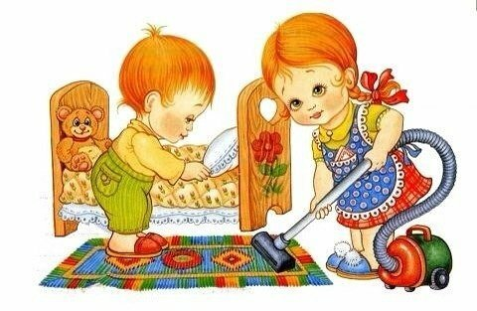
В процессе предоставления ребенку самостоятельности важна последовательность действий родителей, постановка реальных целей, исполнение обещаний и поощрение за выполненную работу. Поручения нужно усложнять по мере взросления ребенка.
Уважаемые родители, все мы знаем, если хочешь изменить поведение кого-либо, надо в первую очередь изменить своё!
Обратите внимание на местоимения, которые вы используете чаще – Я или Ты? Попробуйте чаще использовать «Я – высказывания». Говорите о том, чего вы хотите, что вам необходимо или что вы думаете, а не о том, что следует делать или говорить другому. Таким образом, другой не осуждается, не обвиняется и не атакуется. С помощью «Я-высказывания» обсуждается поступок человека, а не его личные качества. Например, «я недоволен тем, что игрушки не убраны». В этом случае акцент делается на ваши чувства по поводу неубранных игрушек, и ответственность за их уборку вы перекладываете на своего ребенка.
Вспомните, пожалуйста, как вы подкрепляете поведение своего ребенка, которое вам нравится? Что вы делаете, если какие-либо действия или поступки ребенка вам не нравятся?
В первом случае, скорее всего, применяете так называемое положительное подкрепление. Это может быть ласковое слово, похвала, поощрение. Во втором случае вы, как правило, применяете отрицательное подкрепление - нахмуривание бровей, выговоры, крик.
Обратите внимание, насколько часто вы прибегаете к положительному или отрицательному подкреплению. Какое из подкреплений преобладает в вашем воспитании?
Часто родители считают само собой разумеющимся правильное поведение ребенка и забывают отметить его. Иногда это верно. Ведь повседневное привычное поведение ребенка и не надо подкреплять. Но если вы хотите закрепить понравившееся поведение, которое ваш ребенок проявляет нечасто, то лучше всего отметить его положительным подкреплением.

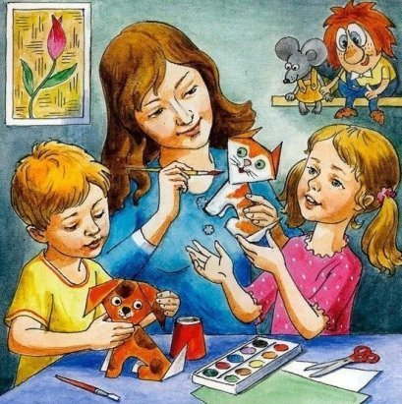
Родители же, как правило, стараются отмечать отрицательным подкреплением нежелательное поведение ребенка и забывают отметить положительным подкреплением хорошие его поступки. Получается, что они обращают внимание на ребенка, только тогда, когда он делает что-либо не так. Многие дети таким образом приучаются получать хоть какое-то внимание своих родителей, пусть даже основанное на отрицательном подкреплении. Уж лучше так, чем совсем ничего. Таким образом, у ребенка вырабатывается система негативного поведения для получения внимания своих родителей.
Между вашими убеждениями и действиями существует теснейшая взаимосвязь. Иначе говоря, если вы верите что вы или ваш ребенок плохи, беспомощны или трусливы, вы, не осознавая этого, будете вести себя так, чтобы сделать вашего ребенка или себя именно таким.
Если же вы убеждены, что вы и ваш ребенок сами изначально наделены положительными качествами, способны принимать верные решения и самостоятельно руководить собственной жизнью, то вы неизбежно и без особых усилий будете воздействовать на него именно в этом направлении.
Очень часто бывает так, что ребенок самостоятельно принимает неверные решения. И это обстоятельство является источником множества конфликтов между детьми и родителями.
Дело в том, что вынуждая ребенка принять определённое решение, родитель обычно менее озабочен краткосрочными результатами, а больше внимания уделяет отдалённым последствиям этого решения. Ребёнок же склонен концентрироваться на ближайших результатах своих решений. Но существует проблема, которую зачастую игнорируют и родители, и ребёнок, а именно – умение видеть и учитывать все последствия принятого решения. Учась доверять ребенку, позволяя ему принимать собственные решения и следовать им, родитель добивается и сиюминутного преимущества (бесконфликтных отношений с ребенком), и долгосрочной выгоды - ребёнок при этом постепенно научается видеть и учитывать отдалённые последствия собственных решений. Если же родитель предотвращает или пытается предотвратить принятие ребёнком решения, приводящего в будущем к нежелательным последствиям, то ребёнок лишается возможности ощутить эти отрицательные последствия. Даже если ребёнок сталкивается с ними, то уделяет им недостаточно внимания, поскольку слишком озабочен борьбой против контроля родителей.
Постараемся привести убеждения родителей, которых они зачастую придерживаются по отношению к своим детям, а также приведем перечень убеждений, которые в результате сформируются у детей.
РОДИТЕЛЬ | РЕБЁНОК
Я отвечаю за то, что делает мой ребёнок.  Он не будет делать этого.  Он не может принимать решения.  Он глуп. | Мои родители отвечают за то, что я делаю.  Я не буду делать этого.  Я не могу принимать решения.  Я глуп.
Мой ребёнок отвечает за то, что делает.  В любой ситуации он сделает так, как будет лучше для него.  Он может принимать решения.. | Я отвечаю за свои действия.  Я сделаю так, как мне будет лучше.  Я могу принимать собственные правильные решения.

Если вы испытываете трудности с вашим ребёнком, то, весьма вероятно, берете на себя руководство его жизнью. Это как раз стремление родителей предугадать каждый следующий шаг ребенка и подсказать как, по их мнению, можно сделать лучше. В результате ребёнок привыкает, что ему не надо думать о том, как вести себя в том или ином случае, об этом позаботятся его родители. К тому же не надо и отвечать за результаты своего поведения, так как это поведение придумали за него родители, следовательно, они за него и отвечают.
Уважаемые родители, если изменение образа мышления в этом направлении заинтересовало вас всерьёз, мы рекомендуем вам сделать следующее. Каждый раз, когда вы хотите сказать ребёнку, что нужно сделать в этой ситуации (если только он сам у вас не спросил), начинайте думать так: «Мой ребёнок имеет всё необходимое для того, чтобы принимать самостоятельные решения и распоряжаться своей собственной жизнью». При этом вы, конечно, можете и даже должны заботиться о ребёнке и интересоваться им.
Успехов Вам! Дорогу осилит идущий!

